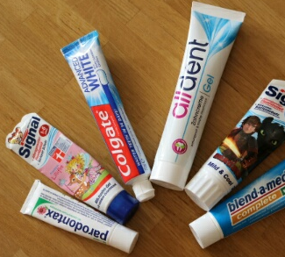
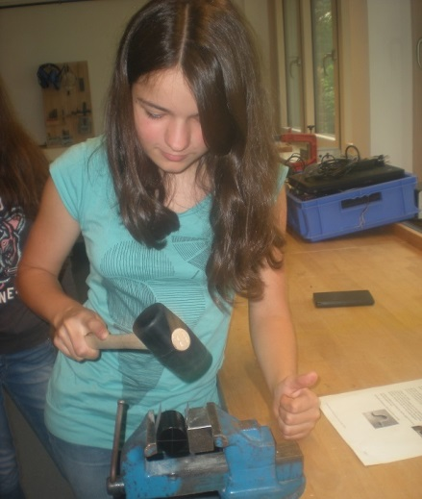
Das Problem des Quartals:
Informationen für LehrerInnen

„Das Problem des Quartals“ erscheint zu Beginn jedes Quartals. Es handelt sich jeweils um eine offene mathematische Aufgabe. Die SchülerInnen lernen dabei nicht nur logisches Denken, strukturiertes Vorgehen und Validieren Ihrer eigenen Ergebnisse, sondern entdecken Mathematik in ihrem Alltag.

Die Aufgabe kann von einzelnen SchülerInnen, aber auch von Gruppen mit drei bis vier SchülerInnen bearbeitet werden. Die Korrektur wird von der Lehrkraft durchgeführt. Hierfür kann das unten abgebildete Korrekturraster behilflich sein. Gedacht ist „Das Problem des Quartals“ als schulinterner Wettbewerb. Die Lehrkraft erhält am Ende des Schuljahres eine Vorlage für eine Urkunde, mit der sie Urkunden für alle teilnehmenden SchülerInnen erstellen kann.

Wer das jeweils aktuelle Problem des Quartals bequem per email erhalten möchte, kann sich unter https://lists.ph-freiburg.de/mailman/listinfo/pdq-icse auf der mailingliste registrieren.

„Das Problem des Quartals“ wird initiiert vom International Centre for STEM Education (ICSE), das an der PH Freiburg angesiedelt ist. Nähere Informationen finden Sie unter https://www.ph-freiburg.de/international/international-research-and-projects/innovation-stem-education/icse-infos-auf-deutsch.html

→

Beispiel für ein Korrekturraster zur Bewertung von Lösungen zu offenen Aufgaben:

 | Maximale  Punktezahl  (zum Beispiel) | Erreichte  Punktezahl
Schritt 1: Bildung des Modells  Sind die getroffenen Annahmen/die Vereinfachungen/ Abschätz-ungen sinnvoll? Ist der Grad der Vereinfachung angemessen? | 3
Schritt 2: Mathematische Bearbeitung:  Werden alle nötigen Aspekte berücksichtigt? Wurde eine adäquate mathematische Notation gewählt? Ist die Lösung mathematisch korrekt und gut begründet? | 5
Schritt 3: Zielgerichtetes Vorgehen  Geht der/die Lernende zielgerichtet vor oder verliert er/sie sich in Details, ohne ein Ergebnis zu erreichen? Wird die Lösung reflektiert? | 2

© Anika Weihberger/International Centre for STEM Education (ICSE), 2017; CC-BY-NC-SA 4.0 Lizenz wird gewährt

